Danskere i de allierede styrker under 1. verdenskrig

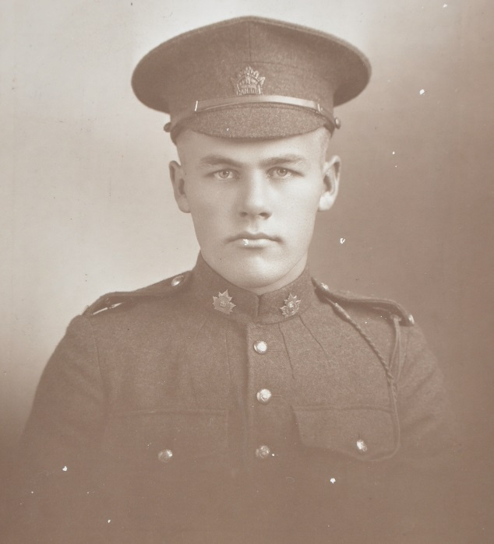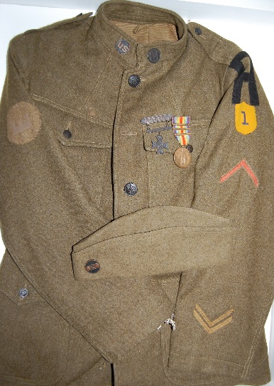

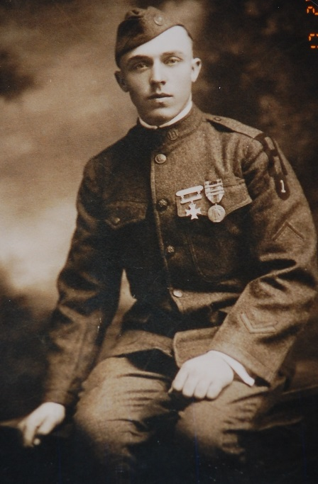

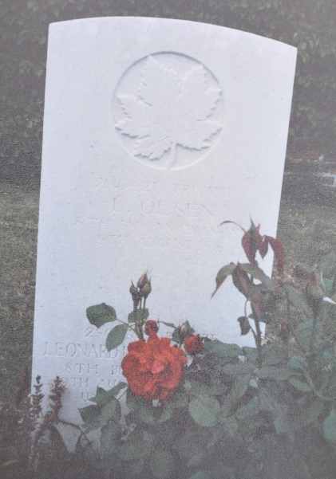

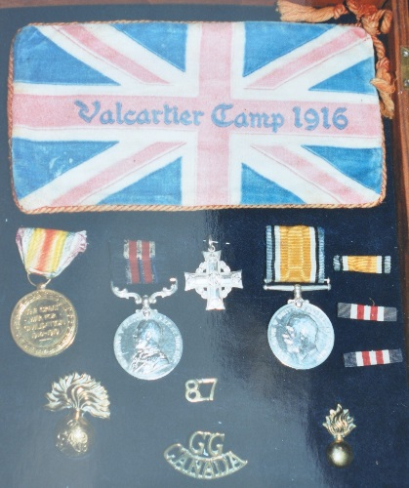

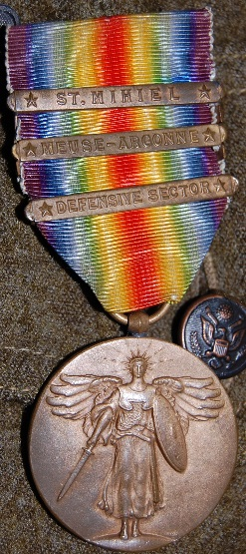

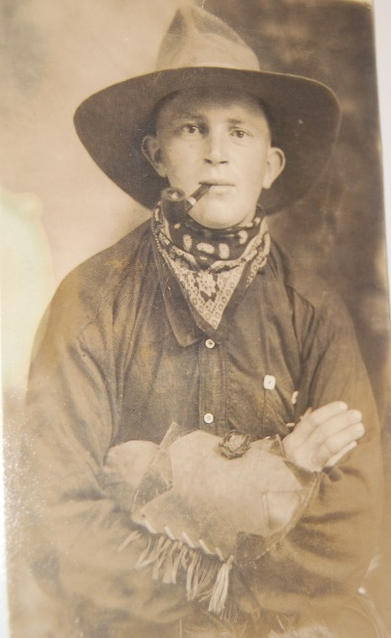

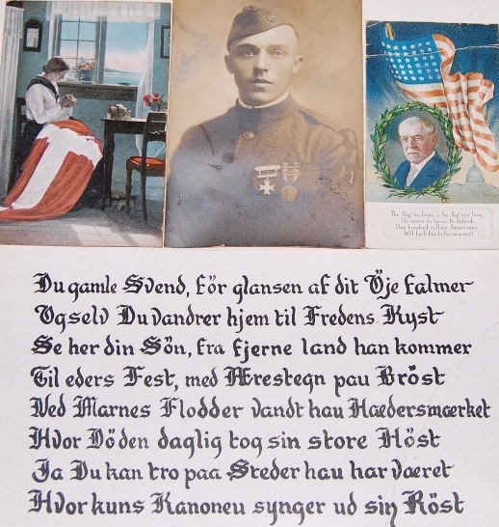

Af Niels B. Pedersen

Hold 1kfi8d60 Kultur/samfvidenskabelig faggruppe VUC-Storstrøm-Fakse

Indholdsfortegnelse

Side 1. Forside

Side 2. Indholdsfortegnelse

Side 3-4. Indledning

9-12. Problemformulering:

Hvad fik danskere til at deltage som soldat i de alllieredes hære under 1. Verdenskrig.

side 5-8 Fremstilling/redegørelse :

Skildring af 4 udvalgte danskere som kæmpede i de allieredes hære

12-13. Konklusion

13. Noter og litteraturhenvisninger

14. Bilag

**Indledning**

Danske frivillige i de allieredes hære under den første verdenskrig er et kapitel som endnu ikke er blevet fortalt. Når jeg skriver de allieredes hære mener jeg de franske, britiske (England og Dominions) og amerikanske hære. Normalt benævnes de vestallierede som entemagterne som bestod af Storbritanien, Frankrig, Serbien, Belgien, Italien, Rusland, Japan, og Kina. USA gik i 1917 ind i krigen på ententens side, men tilsluttede sig den aldrig. Yderemere deltog også Rumænien, Portugal, og Cuba på de allieredes side.

Hvor mange danskere der meldte sig frivilligt for at kæmpe mod centralmagterne er et noget usikkert tal. Men forfatteren Lars Lindeberg anfører i sin bog ”De så det ske” Danmark under 1. Verdenskrig, tallet til over 2.000. Mange meldte sig til de Canadiske og australske hære, nogle få i den britiske hær. Størstedelen var i den amerikanske hær. Mange af disse var 1. generations danskere som nyligt var emigreret til USA. En del af disse emigranter lod sig inrullere ved ankomsten til USA da de på denne måde straks blev amerikansk statsborger. Også mange danskere rejste over London til Paris og kæmpede enten i den regulære franske hær eller fremmedlegionen.

I denne redegørelse ville det blive for stor en opgave at berette om alle de frivillige, hvilket i øvrigt også ville være en uoverkommelig opgave da der ikke findes arkiver over hvem der meldte sig. Jeg vil i stedet koncentrere mig om at berette om 8 navngivne soldaters levnedbeskrivelse i den udstrækning det har været muligt at finde oplysningerne, dog med størst vægt på deres militærtjeneste under 1. verdenskrig.

I følgende redegørelse er danskere defineret som personer med dansk statsborgerskab på det tidspunkt de indtrådte i allieret krigstjeneste, og altså ikke danskere som boede og allerede havde skiftet deres danske statsborgerskab ud med det pågældende lands i hvis hær de meldte sig for at kæmpe.

Herunder navnene på 4 soldater som vil blive behandlet i hver sit afsnit:

Carl Thorvald Henriksen, den canadiske 87. bataljon

Carl Gustav Jensen Stevens, den amerikanske hærs første Gas og Flamme Regiment

Karl Christian Nielsen i den australske hærs 35. bataljon

Ole Frandsen Andersen i den amerikanske hærs 342. maskingeværbataljon

Interessen for dette emne opstod for mig helt tilbage i 1986 hvor jeg på egne vegne foretog en historisk studietur til Frankrig og Belgien med henblik på at besøge skyttegravslinien fra 1. verdenskrig samt invasionskysten i Normandiet fra 2. verdenskrig.

I det nordlige Frankrig og sydøstlige Belgien ligger der over 800 Commonwealth soldaterkirkegårde, 600 og 200 henholdsvis. Antallet af grave på disse spænder fra nogle ganske få til over halvtrestusinde.

Omkring 30 km øst for den franske by Amiens kom jeg en dag gennem en lille by ved navn Quesnel hvor der lå en af disse kirkegårde. Det skal lige nævnes at står man på en lille forhøjning i området kan man mange steder rundt i området øjne flere end et dusin af krigergrave, så medmindre man har rigtig god tid er det kun et fåtal man besøger. Men lige denne kirkegård som havde navnet ”Le Quesnel Communal Cemetery Extension” tiltrak min nysgerrighed.

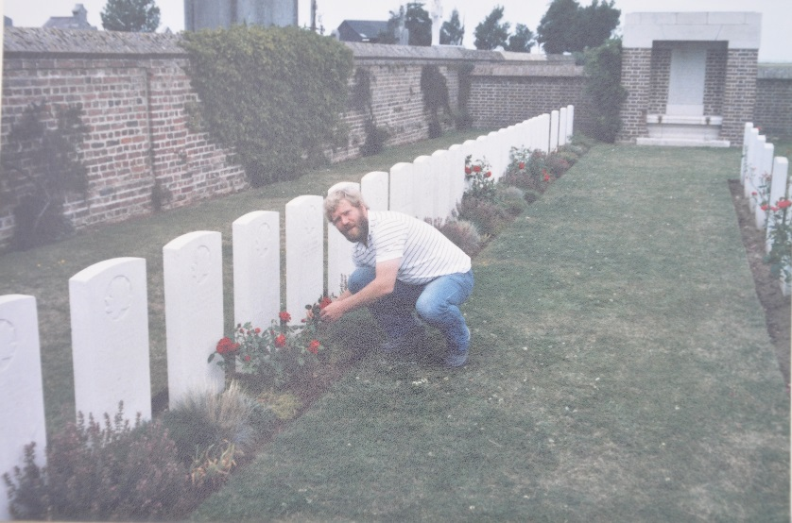I lighed med alle de andre kirkegårde jeg havde besøgt stod korsene også her i snorlige rækker. I dokumentationsbogen som lå i det lille bronzeskab ved storkorset noterede jeg mig at her lå 66 soldater, de fleste fra den canadiske hær faldet i den allierede offensiv i august 1918. Ved en nærmere gennemgang af gravstenene opdager jeg at 2 af soldaterne er af dansk oprindelse. L. Olsen er navnet på den ene, den anden Carl Thorvald Henriksen hvorom jeg i dokumentationsbogen kan læse at han var søn af George og Petrine Henriksen i Sallinge på Fyn. På gravstenen står skrevet ”Du gjorde din pligt. Dybt savnet i hjemmet af fader og moder”, jeg følte at hårene bevægede sig i nakken på mig.

Da jeg var tilbage i Danmark studerede jeg de fotos jeg havde taget på turen, særligt billederne fra stedet hvor jeg havde fundet de 2 danske navne. I den forbindelse fandt jeg nogle gamle billeder frem som jeg havde haft i flere år. Det var 2 billeder jeg først i 1980erne havde fået fra en fynsk militærsamler, og de viste henholdsvis en og 2 soldater i canadiske uniformer fra 1. verdenskrig. På det ene var der på bagsiden skrevet "Carl” med x. Min tanke var med det samme ”kunne det være den samme soldat som ham i Frankrig”.

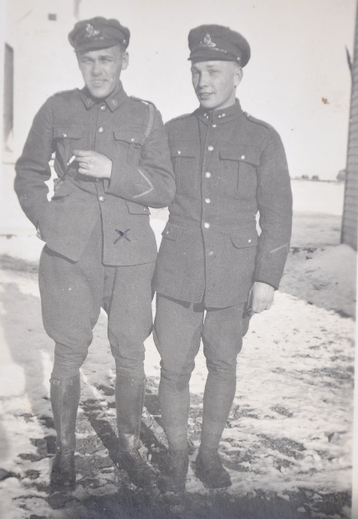Efter nogen tid satte jeg et brev sammen og sendte det til The National Archives of Canada. Det blev til oktober 1988 hvor befandt jeg mig på Thule Basen i Grønland før jeg fik svar tilbage. Men det havde været værd at vente på, brevet indeholdt 8 fotokopierede sider med dokumentation om soldaten fra Frankrig. Her var alt lige fra hans underskrivelse af kontrakten med den canadiske hær og alle hans meritter i militærtjenesten indtil han blev dræbt. Så langt så godt, men det havde ikke verificeret om han også var soldaten på billederne.

I foråret 1998 var jeg til et foredrag inde på Tøjhusmuseet. Foredragsholderen var Jan Rene Westh der fortalte om sin nyudgivne bog ”Danske frivillige i Frankrig 1914-1918”. Efter foredraget fremviste nogle af de fremmødte medaljer og andre effekter som havde tilhørt nogle af deres pårørende som havde gjort tjeneste under 1. verdenskrig. En ældre mand med navnet Carl Thorvald Henriksen havde medbragt sin farbroders medaljer. Farbroderen var faldet i Frankrig og havde båret samme navn.

Billedet med Carl Thorvald og en kammerat

Jeg fortalte ham om min tur og det jeg efterfølgende havde fundet ud af. Det var hans farbroder som jeg havde fundet i Frankrig. Han var født efter farbroderens død og havde fået hans navn. Han havde aldrig besøgt stedet i Frankrig og vidste ej heller hvor det lå, så al den information jeg havde samlet blev han meget glad for. Jeg fik til gengæld et billede af soldatens medaljer etc samt en endelig bekræftelse på at de billeder jeg havde netop viste soldaten Carl Thorvald Henriksen. Om soldaten ved hans side på det ene billede er L. Olsen får jeg nok aldrig klarhed over. Men mange års research havde givet bonus ved pudsige tilfældigheder.

**Carl Thorvald Henriksen**

**87th Infantry Battalion, Canadian Expeditionary Force**

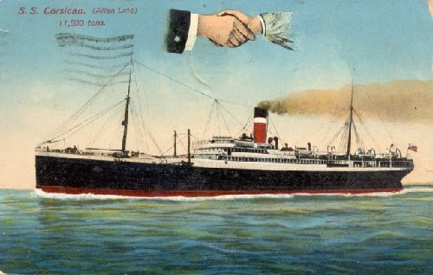Blev født den 20 juni 1897 i Sallinge på Fyn som søn af George og Petrine Henriksen. Den 8 august 1916 afmønstrede han i Newcastle, New Brunswick i Canada sit skib og meldte sig til den canadiske hærs 132 bataljon. Som nuværende adresse opgiver han Rogaard i Jylland. Ved en undersøgelse hos militærlægen anføres der i hans journal at han mangler en lille del af venstre øre og at han har en tatovering med skriften ”CTH” med en blomst og nedenunder krydsede sværd. Hans højde er 5 fod og 4 tommer. Brystmålet er 39 tommer. Hans kropsbygning er middel, har blå øjne og han er protestant.

Han kommer til den store træningslejr Valcartier Camp i Queebec og allerede den 26 oktober 1916 bliver han med skibet S.S. Corsican afsendt fra Halifax med kurs mod England hvor han ankommer den 5 november 1916. Her gennemgår han yderligere træning og bliver den 5 december overflyttet til 87. bataljon i Bramshott. Den 11 november 1916 bliver han sendt til Frankrig og i april 1917 overføres han til 182. Tunnel Kompagni. Den 12 december 1917 bliver han udnævnt til underkorporal. I november 1917 deltager han i det store slag ved Passchendale hvor han efterfølgende indstilles til the Military Medal.

Troppetransportskiber S.S. Corsican som fragtede soldater fra Canada til England

Den 5. januar tildeles han 14 dages orlov. Hvordan han har brugt disse 14 dage vides der ikke noget om. Den 21 februar bliver han udnævnt til korporal og 2. maj tildeles han the Military Medal. I august indleder de allierede en stor offensiv og den 14 august bliver han dræbt i kamp.

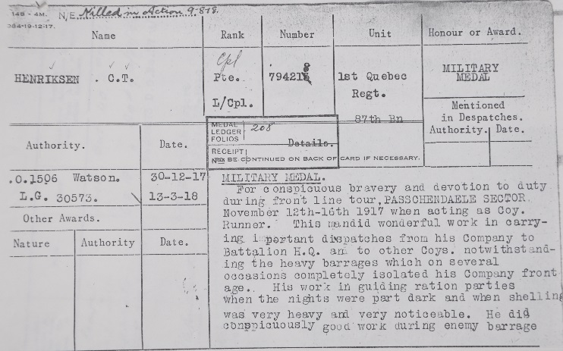**Begrundelse for indstillingen til modtagelsen af Military Medal:**

For bemærkelsesværdig og pligttro tjeneste i forreste linje i Passchendale Sektoren den 12-16 november 1917, hvor han arbejdede som kompagni ordonnans. Denne mand gjorde et vidunderligt arbejde i udførelsen af vigtige meddelelser fra hans eget kompagni til Bataljons Hovedkvarteret samt til nabo kompagnier.

Uanset de voldsomme artilleribombardementer, som ved flere lejligheder helt afskar hans kompagni med forbindelsen til andre enheder fuldførte han sit arbejde.

Dokument fra National Archives of Canada som viser indstillingen til the Military Medal

Hans arbejdede med at lede forplejningsholdene frem til kompagniet når nætterne var delvis mørke og når artilleri beskydningen var meget svær og meget mærkbar.

Han gjorde et bemærkelsesværdigt godt arbejde under fjendens spærreild om aftenen den 15 november ved kontinuerligt at arbejde sig igennem for at holde kontakten med flankerende enheder.   
Ved mere end én lejlighed blev han slået ud af artilleri ilden, men ikke en eneste gang opgav han sit arbejde som gennemgående var af højeste vigtighed.   
A.F.W. 3121 24 Nov 1917

Han bliver begravet på Le Quesnel Communal Cemetery Extension der ligger 26 km sydøst for Amiens i Frankrig.

**Analyse:**

Det er svært præcist at sige hvad der fik Carl Thorvald Henriksen til at melde sig. Da han lader sig inrullere i den canadiske hær opgiver han sin proffesion som værende sømand. Det er højest tænkeligt at han var sømand eftersom han har en tatovering på armen. Måske har den konstante trussel fra de tyske u-både fået ham til at tage springet til at melde sig. Desværre har vi ikke noget bevis på hvor lang tid der går fra at han afmønstrer som sømand og til at han melder sig på hvervekontoret. Vi ved heller ikke om soldaten ved hans side på billedet er L. Olsen eller om L. Olsen var forhyret på samme skib og har fulgt Carl Thorvald ind i hæren.

En ting er dog helt sikker, nemlig at Carl Thorvald også besad den hellige ild. Det fremgår helt klart af hans militærpapirer som er fyldt med rosende ord om hans pligtopfyldende tjeneste. Og ydermere bliver han tildelt the Military Medal som var en hædersbevisning man ikke bare smed rundt om sig til højre og venstre.

**Efterspil:**

Carl Thorvald der blev dræbt i august 1918 blev som det var kotymen begravet på stedet eller ført til den canadiske kirkegård der var oprettet med dette for øje. Hans ejendele samt medaljer blev sendt hjem til forældrene på Fyn og det fik mulighed for at sætte en tekst på hans gravsten. Dette blev først foretaget flere år efter krigen og var først afsluttet kort før den næste verdenskrig startede. Det blev foretaget af Commonwealth War Graves Commision som blev oprettet i 1919 til dette formål, og det eksisterer den dag i dag og står for vedligeholdelse af det britiske imperiums næsten 1,7 million soldatergrave over hele verden. (Cox :1982)

**Carl Gustav Jensen (Stevens)**

**1st Gas & Flame Regiment, United States Army**

Blev født den 18 maj 1897 i Højerup på Stevns og var den 10 i en søskendeflok på 15. Han var søn af Niels og Anne Margrethe Jensen som havde et lille husmandssted i Harvig. I 1905 emigrerede hans ældre bror Jens til USA og 3 år senere fulgte søsteren Maren. Sammen med 2 af sine andre brødre spillede han dilletant på Harmonien i Rødvig inden hans selv emigrerede til Amerika i 1916. Kort efter ankomsten hertil meldte han sig i december 1917 til den amerikanske hær samt ændrede sit efternavn til Stevens. Formodentlig i relation til Stevns Klint hvor han kom fra. På denne måde opnåede han straks amerikansk statsborgerskab.

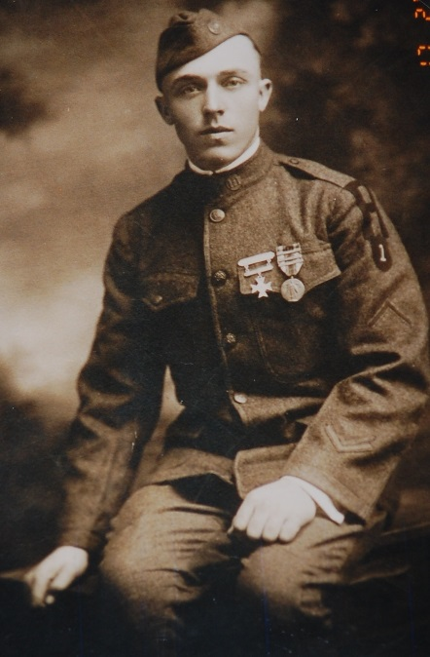Han blev sendt til Camp Myers i Virginia og tilknyttet 30. Ingeniør Regiment der kort efter blev omdesigneret til 1. Gas & Flame Regiment. Regimentet blev udstyret med 4 tommers Morterer beregnet til gasgranater. Regimentet blev nedlagt i kølvandet på krigens afslutning i februar 1919.

Carl Gustav lige efter krigen i amerikansk uniform. Han bærer mærket for 1st Army (det store A) nedenunder bærer han mærket (hvidt 1 tal på gul bund) for 1st Gas And Flame Regiment, nedenunder det har den røde vinkel som betyder at han har været såret i kamp, og på ærmet 2 stripes hver for et ½ års aktivt tjeneste i krig. I huen bærer han mærket for Chemical Warfare Troops og som kravemærke ingeniørernes troppetegn. På brystet har han the Victory Medal med 3 bars, St. Mihiel, Meuse-Argonne og Defencive Sector. Den lille medalje er Marksman & Sharpshooter.

I sommeren eller først på efteråret blev han med sin enhed afskibet til Frankrig hvor der på dette tidspunkt ankom mere end 200.000 amerikanske soldater hver måned.

Han fik sin ildåb ved St Mihiel i september 1918. Slaget var det første store slag hvor amerikanske tropper var indsat under amerikansk kommando. I slaget blev der indsat 550.000 mand hvoraf de 7.000 faldt. Slaget startede godt for de amerikanske tropper, der blev ledet af General John Pershing, idet angrebet begyndte medens de tyske tropper var ved at foretage en strategisk tilbagetrækning, men grundet problemer med at forsyne de store hære samt bundløse og mudrede områder gik offensiven snart i stå og faldt så tilbage til den opslidende skyttegravskrig.

I oktober-november deltog Stevens i Meuse-Argonne slaget. Meuse-Argonne slaget var det største amerikanske slag under 1. verdenskrig. På 6 uger mistede det amerikanske expeditionskorps 26.277 dræbte og 95.786 sårede. Det var en meget kompleks operation som involverede størsteparten af de amerikanske jordtropper som skulle kæmpe sig igennem et barsk og bjergrigt terræn som den tyske hær havde forsvaret og befæstet igennem 4 år. Deres mål var at erobre jernbanestationen i Sedan, hvilket ville afbryde jernbaneforbindelsen som forsynede de tyske tropper i Frankrig og Flandern samt tvinge dem til at trække sig tilbage fra de okkuperede områder.

Hovedstyrken i angrebet skulle flyttes fra St.Mihiel frontfremspringet – der var blevet angrebet mindre end to uger tidligere – til et nyt udgangspunkt nord og nordvest for Verdun. Dette nye frontafsnit strakte sig over 45 km fra øst til vest. At flytte så store styrker på så kort tid var en af de største bedrifter under 1. verdenskrig. Logistikken blev planlagt og ledet af oberst George C. Marchal som hermed etablerede sit omdømme og forberedte ham på at føre – i en fjern fremtid – amerikanske tropper til sejr i 2. verdenskrig. (Willmott:262-270)

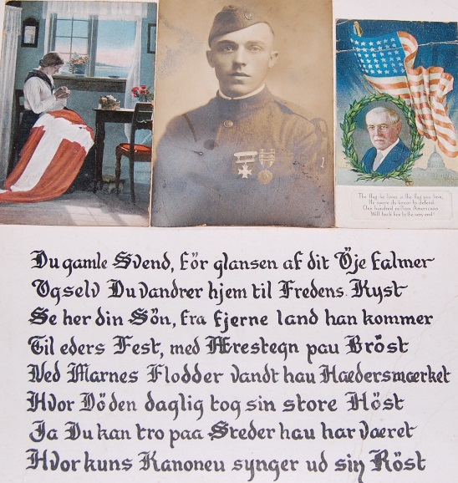Under slaget var der en tysk granatsplint der rev hul i Carl Stevens gasmaske hvorved han indåndede en del gas som han døjede med i mange år efter krigen. Det medførte at han blev meget syg, men han blev ved sit kompagni og i marts 1919 kom han med sin enhed tilbage til USA hvor hans kropsvægt var nede på 90 pund. Samme måned blev han afmønstret fra den amerikanske hær.

Carl Stevens søster Martha der havde emigreret til USA i 1905 lavede denne collage som hun sendte til deres forældre i Danmark. Det viser em mor med det danske flag, president Wilson med den amerikanske flag og Carl Stevens i midten. Derunder et digt som Martha skrev.

Digtets fulde ordlyd kan ses under bilag 5

Efter krigen giftede han sig med Gertrude og de boede i mange år i Pierre i South Dakota indtil de i 1960erne flyttede til Arizona. Han rejste 2-3 gange til Danmark og besøgte sine forældre. Den sidste gang var i 1960 til sin mors begravelse. Hun blev 97 år gammel. Efter at Gertrude døde af en langvarig sygdom sidst i 1970erne tog han i sorg derover sit eget liv i 1980.

**Analyse:**

Carl Stevens skriver i sit brev til sin søster at han blev taget til soldat, men dette er næppe sandt. For eftersom han lige ankommer til USA er han jo ikke amerikansk statsborger og kan jo derfor ikke indkaldes. Sandheden er nok snarere –som han skriver i et brev mange år senere til sin bror, at han meldte sig frivilligt- at han for at blive amerikansk statsborger med det samme selv melder sig til de amerikanske styrker. Og dette var jo netop en mulighed man havde, at hvis man meldte sig som soldat i den amerikanske hær blev man straks amerikansk statsborger. Grunden til at han skriver at ”Han blev taget til soldat” er nok snarere for at give udtryk for at det ikke er noget han selv har ønsket – at han altså var tvunget til det – for også på en måde at berolige familien, og for at de ikke skal bebrejde ham hvis han skulle blive dræbt. Det er også lettere at sige det på den måde i stedet for at forklare dem hvorfor han vil i krig. Et spørgsmål han måske endda selv har svært ved at svare oprigtigt på.

Carl Stevens skriver netop at det er en ære for familien at han skal i kamp mod tyskerne. Der er heller ingen tvivl om at han besidder den hellige ild som disse ”gale mennesker” havde. Tanken om at han kan blive slået ihjel nævner han ikke med et ord. Og for ham var det meget tæt på at han var blevet det.

**Efterspil:**

Carl Stevens bosatte sig i South Dakota med sin kone. Her boede de i nogle år inden de flyttede til et varmere klima i Arizona. Som han skriver i et brev led han i mange år af den giftgas han havde indtaget under krigen, men ellers fungerede han normalt og havde et godt liv. Mindst 2 gange rejste han hjem på besøg i Danmark hos sine forældre. Han fik en søn i sit ægteskab.

**Karl Nielsen**

**35th Infantry Battalion, 3rd Machine Gun Corps, Australian Imperial Force**

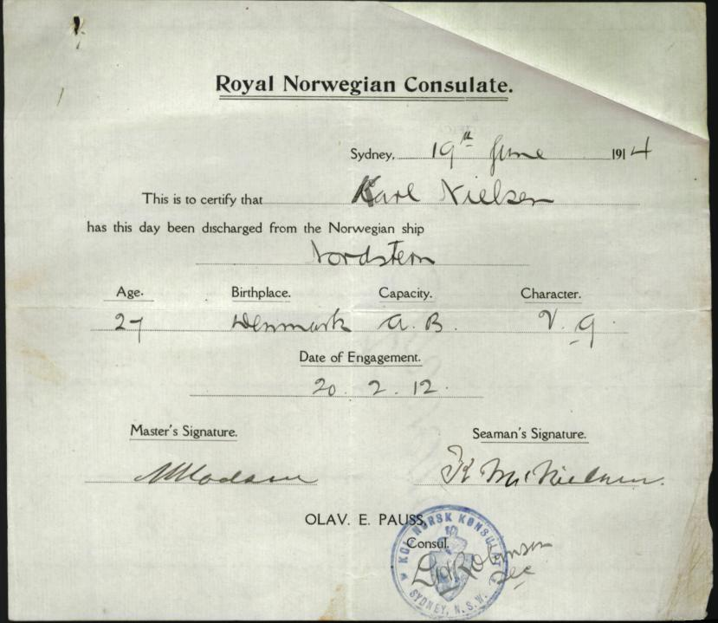Karl Nielsen, født I 1889 I Agersted I Nordjylland som søn af K. K. Nielsen. Den 20 februar 1912 tog han hyre på det norske skib Nordstern eller Nordstjernen som 27 årig. Den 19 juni 1914 afmønstrede han i Sydney som Able Boatsman med karakteren Very Good.

Den 1. maj 1916 lod han sig inrullere i den australske hærs 35. Infantry Battalion. Han blev anført til at være 5 fod og 4 tommer høj og vejede 150 pund. Hans brystmål var 37 tommer. På venstre forarm er han tatoveret K.N.M. (Kongelige Norske Marine?)

Han tegnede en kontrakt som lyd på krigen ud plus 4 måneder i 35th Battalion, 3rd Machine Gun Corps. Den 24. august afskibedes han med H.M.A.S Anchise fra Sydney og ankom 11 oktober 1916 til Devonport i England. Den 2 november afgik han fra Southampton til Frankrig hvor han ankom samme dag.

Allerede i marts 1917 er han indsat i frontlinien og den 9 juni bliver han såret af et skud i ryggen under kampene og ført til 9th Field Ambulance. Herefter gennemgår han behandlinger flere steder, men er 10 november tilbage i tjenesten ved Camiers. Ved tilbagekomsten bliver han underkorporal. Fra den 2-23 februar 1918 er han på orlov i England, men først den 6 april er han tilbage ved 3rd Machine Gun Corps. (Australske National Archive: Private Karl Nielsens soldaterpapirer) Bilag 3 og 4)

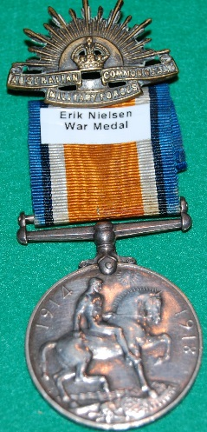På dette tidspunkt starter den tyske general Ludendorf sin store forårsoffensiv og hvor gas spillede en central rolle i tyskernes taktik. (Willmott: 252-259). Det bliver til slaget ved Lys som de australske tropper bliver stærkt engageret i. Allerede den 17 april bliver Karl Nielsen såret i et gasangreb. Han føres hurtigt bagud med 55th Field Ambulance til 9th General Hospital og 21 april overføres han til England og ankommer den 22 til Norfolk War Hospital hvor han afgik ved døden den 29. Dødsårsagen anføres som ”død af sår grundet forgiftning af gasgranat – lungebetændelse i bronkierne”.

Til venstre Karl Nielsens 1914-18 War Medal der for nogle år siden blev fundet på et loppemarked i Nordjylland. I bunden af randen på medaljen er indgraveret: 2114 L-Cpl K. Nielsen. 35 Bn A.I.F. Medaljen er i forfatterens eje.

Han bisattes på Norwich Cemetery med fuld militær honnør til tonerne fra the Last Post af bugler Codman. Der deltog en repræsentant fra det australske hovedkvarter.

**Analyse:**

Karl Nielsen påmønstrede det norske skib Nordstern den 20 februar 1912. Det er 2 måneder før Titanics forlis. Han afmønstrer i Sydney den 19 juni 1914, 10 dage før mordet på Franz Ferdinand i Sarajevo. Det er uvist hvorfor han går i land, måske for at få arbejde og bosætte sig i Australien. Der går lige knapt 2 år indtil han den 1 maj 1916 melder sig til den australske hær. Han har muligvis på dette tidspunkt været godt integreret i det australske samfund og har nok ikke længere kunnet modstå presset fra sine omgivelser til at melde sig. Alle hans jævnaldrende kammerater har sandsynligvis allerede på dette tidspunkt været i hæren og han har nok følt at det var nu hans pligt at melde sig. Det kan også være at de har været en flok af kammerater som har meldt sig sammen. Men han melder sig frivilligt. Det er gætteværk, men det var sådan at det hang sammen i det australske samfund. Han tegner en kontrakt som lyder på krigen ud plus 4 måneder. Et noget modigt vovestykke. Noget kunne tyde på at de troede at krigen hurtigt ville være overstået, men på dette tidspunkt har den allerede varet i næsten 2 år.

Også Karl Nielsen har en god exemplarisk optræden på slagmarken, man kan fristes til at nævne at han bliver der indtil han bæres bort. Desværre har vi ingen breve fra ham.

**Efterspil:**

Da Karl Nielsen døde i England blev han efter britisk tradition stedt til hvile på den nærliggende kirkegård. Hans ejendele blev send til det australske militær i Sydney som efter krigen sammen med hans medaljer sendte det til hans far i Nordjylland. Det fremgår af hans papirer at han også havde en søster.

**Ole Frandsen Andersen**

**B-kompagniet, 342 Maskingeværbataillon, US Army**

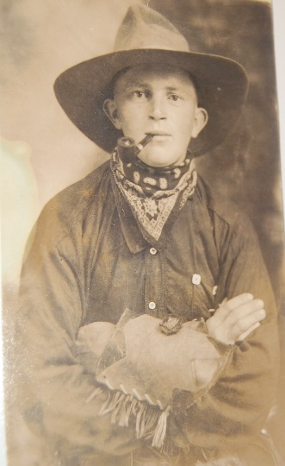I den 11. time på den 11. dag i den 11. måned 1918 kom budskabet om våbenstilstanden som sluttede Den Store Krig. Men det var 11 dage for sent for den frivillige fra Havnelev.

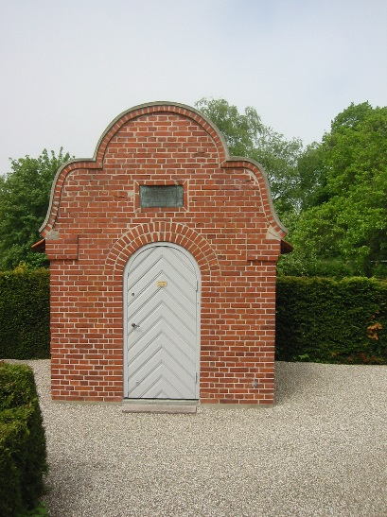Ole Frandsen Andersen deltog i krigen på amerikansk side i B-kompagniet, 342 Maskingeværbataillon. I det store slag ved Meuse-Argonne blev han dræbt den 1. november 1918, kun 10 dage før freden kom. Han blev efter forældrenes ønske flere år efter genopgravet og ført hjem til Danmark i en zinkkiste og bisat i et lille kapel på Lille-Heddinge kirkegård på Stevns.

Et billede af Ole Frandsen som skovarbejder

Hvert år på våbenstilstandsdagen holder de stevnske soldaterforeninger i fællesskab en lille ceremoni hvor der lægges en buket blomster på Frandsens kiste. Traditionen startede første gang på 10 års dagen for første verdenskrigs afslutning den 11/11 1928 hvor Forsvarsbrødrene for St-Heddinge og Omegn kl. 11 nedlagde en krans på – og der citeres fra Forsvarsbrødrenes Jubilæumsskrift fra 1933: ”den i krigen faldne soldats kiste på Lilleheddinge kirkegård. Den unge soldat deltog på amerikansk side og faldt den 1. november 1918 – altså kun 10 dage før krigens afslutning. Man overværede først gudstjenesten i Lilleheddinge kirke, som var fyldt til sidste plads og hvor pastor Lassesen talte om mindedagen. Efter gudstjenesten samledes man ude ved det lille kapel, hvor den faldne soldat, Ole Frandsen Andersen fra Havnelev, hviler under det amerikanske flag.

Det lille kapel på Lille Heddinge kirkegård

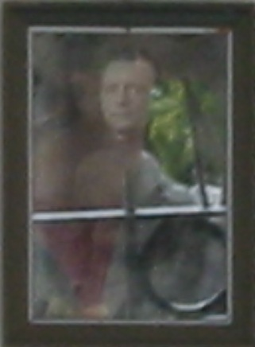På slaget 11 fulgte 2 minutters stilhed med blottede hoveder og sænket fane, hvorefter formanden holdt en stærk personligt præget tale om den unge soldat, og nedlagde selskabets krans på kisten. Det var en højtidelighed, som længe vil mindes af de mange deltagere fra byen og selskabet”. Citat slut.

Ole Frandsen Andersen blev født den 12 januar 1894 i Lille-Heddinge. Han udvandrede til Amerika i marts 1910 og arbejdede i det nordlige Amerika som skovarbejder indtil han i 1917 blev udskrevet som soldat i til den amerikanske hær og efter endt uddannelse sendt til Frankrig hvor han som nævnt blev dræbt i november 1918.

(Breve og skrifter fra efterkommere af Frandsen).

**Analyse:**

Ole Frandsen Andersen som rejste til USA i 1910 blev udskrevet til den amerikanske hær i marts 1917 står der skrevet i en nekrolog over ham. Om det er tilfældet eller om han har meldt sig frivilligt vides ikke. Desværre er det ikke muligt at søge i de amerikanske arkiver efter soldater fra 1. verdenskrig da arkivet for mange år siden gik til ved en stor brand i den bygning hvor de blev opbevaret. Så igen er her tale om gætteværk.

Ole Frandsen deltog i det samme Meuse-Argonne slag som Carl Stevens, dog for ham bare med dødelig udgang.

**Efterspil:**

Ole Frandsen Andersen blev begravet på en amerikansk soldaterkirkegård. Amerikanerne havde et andet system at begrave deres faldne på. De samlede de faldne sammen på store gravsteder, mange gange midlertidige. Hvis de pårørende ønskede det kunne de få liget hjem til genbegravelse. Det gjorde Frandsens forældre. Så han blev midt i 1920erne opgravet, lagt i en zinkkiste og transporteret til Danmark – alt sammen på den amerikanske stats bekostning – mens genbegravelsen måtte bekostes af familien. De byggede et lille kapel hvor kisten blev stillet i. Her står den som nævnt stadig i dag næsten hundrede år senere.

**Hvordan reagerede de på de stærke oplevelser?**

Af de fire soldater der er blevet behandlet i denne redegørelse tyder alt på at de alle besad den hellige ild og ikke veg tilbage for de udfordringer de kom til at stå overfor. De 3 af dem blev på ærens mark og den fjerde kom kun ved et heldigt tilfælde gennem den i live. Af alle de danskere jeg har haft mulighed for at studere kendes ikke et eneste tilfælde hvor de er brudt sammen. Dette skal nok også ses ud fra at de alle var frivillige og som sådan havde besluttet affattet med dem selv hvad det var de gik ind til. Dermed ikke sagt at de på nogen måde havde regnet med at blive dræbt.

**Hvor mange af dem faldt og hvorledes klarede de og deres pårørende livet efter krigen?**

Igen et noget usikkert spørgsmål da vi jo ikke ved nøjagtigt hvor mange danskere der deltog. Men sammenligner man med det New Zealandske Expeditionskorps der alle var frivillige kan man tilnærmelsesvis danne sig et resultat. New Zealænderne havde 16.697 dræbte og 41.317 sårede. (Cox 1983: 306). Det giver en samlet tabsprocent på 50, en af de højeste under første verdenskrig. Det vil stort set sige at en ud af fire danskere blev dræbt. I denne redegørelse er det 3 ud af fire som blev dræbt.

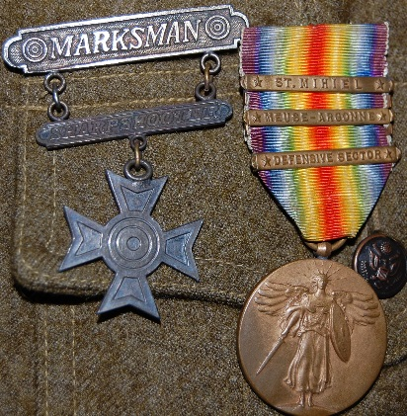

**Hvad fik de som belønning for det eller hvad fik de ud af det.**

Belønningen var kun soldaterlønnen som nok ikke var noget at prale af. Ud over det fik de vel et moralsk opkvikker da Danmark jo fik noget af det tabte område fra 1864 tilbage. Så fik de nogle medaljer så de kunne vise at de havde deltaget i den store kamp for civilisationens bevarelse mod de grumme tyskere.

Den franske overgeneral Marchal Foch luftede på et møde en ide han havde om at lave en fælles interallieret medalje til erindring om sejren som blev nævnt som ”Den store Krig for civilisationen”. Det blev besluttet at hver af de allierede skulle udlevere en medalje med deres nationale symbol på en figur som repræsenterede sejren på forsiden. Båndet skulle have en symmetrisk dobbelt regnbue med rød, farven for mod og opofrelse, samt farverne fra de allieredes flag som skulle præsentere en allegori af ro efter storm. Bagsiden af medaljen skulle udformes efter nationalt ønske.

På den amerikanske udgave fik man påhæftet en bjælke med navnet på de slag man havde deltaget i. Commonwealth soldaterne fik også the 1914-18 War Medal med navn indgraveret i randen. Disse medaljer fik man også selv om man var man var blevet dræbt. De blev så sendt til de efterladte eller pårørende.

Efter krigen stiftede danskere som havde været i allieret tjeneste foreningen De Allieredes Danske Våbenfæller. For at blive medlem skulle man føre bevis for sin tid i allieret tjeneste ved for eksempel fremvisning af soldaterpapirer. Foreningen som stadig eksisterer deltog i officielle arrangementer som markering af våbenstilstandsdagen og lavede ture til Ypres i forbindelse med indvielsen af et monument samt til nogle af de steder hvor kampene havde raset.

**Vurdering**

**Hvorfor meldte danske sig og kæmpede i de allieredes hære**

Da en ung hyrde hilste de tavse mænd på monumentet for de faldne ved Verdun udbryd han ”De må have været gale de mennesker” Sådan fortæller Alistair Horne det i sin bog *The Price of Glory”* . Om de var gale eller ej, de besad den hellige ild, disse ufattelig pligttro mænd der faldt i krigen 1914-1918. De må have været den sidste generation som kæmpede for Gud, Konge og Fædreland.

Den klare anti-krigs følelse som er så udpræget accepteret i de vestlige lande i dag gør det nogen gange svært for nutidens personer at forstå den glød/ildhu som soldater fra begge sider marcherede i krig med i 1914. Med den viden af bagklogskab vi i dag besidder gør det det næsten umuligt at forstå den følelsesmæssige intensitet de besad og vi synes faktisk det var mærkeligt og formålsløst.

Faktum var dog alligevel at den patriotiske ånd på begge sider var så høj at millioner af mænd på begge de kæmpende sider ivrigt meldte sig frivilligt for at få chancen for at kæmpe for deres land. Ved at melde sig kæmpede danskerne ikke direkte for deres eget land, men mange af dem gjorde det netop for at tryne det land som gennem de sidste par generationer havde lemlæstet deres eget fædreland Danmark i den sidste sønderjyske krig i 1864.

En britisk officer fra the Green Howards skrev om den simple moral der herskede den gang:

”Folk i England den gang var mere påvirket af om de traditionelle holdninger var rigtige, forkerte og pligten. Mens få officerer havde en klar opfattelse af historien og politikken på Balkan hvor krigen var startet, vidste enhver menig at Belgien var blevet brutalt overfaldet og hvis ikke Belgien blev undsat ville det bliver Storbritaniens tur næste gang. Det var dette punkt der bragte de store skarer til rekruterings kontorerne, og det var dette punkt som vedligeholdt moralen indtil 1918 på trods af enorme tab”. (Ward & Gibson 1989: 6-11).

Ovenstående udtalelse kan godt bruges til at forklare mange danske frivilliges årsag til at melde sig. Deres bedsteforældre havde kæmpet mod tyskerne i 1864 og tabt, og Danmark måtte afstå en femtedel af landet samt en trediedel af befolkningen. Tyskerne havde brutalt lemlestet lille Danmark i samme stil som de nu gjorde med lille Belgien.

Ydermere havde tyskerne forsat deres brutale fremfærd i Europa. Først mod Østrig i 1866 og derefter mod Frankrig i 1870-71. Mange danskere anså allerede på dette tidspunkt tyskerne som arvefjenden og som Europas voldsmand.

Mange danskere håbede også at Danmark ville gå med ind i krigen på Ententens side så Sønderjylland/Slesvig kunne erobres tilbage til Danmark. Da dette ikke skete og at Danmark i stedet holdt sig neutral og ude af krigen var der derfor kun den mulighed at melde sig til de allierede styrker hvis man ønskede at give tyskeren en på tæven, som en af de frivillige udtrykte det.

Der er naturligvis ingen tvivl om at de også meldte sig med andre grunde. Trangen til eventyrlyst har også spillet en rolle. Lige som i dag hvor mange tager med Forsvaret til Afghanistan for oplevelsens skyld var det også noget der den gang trak i ungdommen.

Nogle meldte sig for at høste hæder og ære på slagmarken og få en medalje. Nogen fik det, men mange gjorde ikke. I stedet fik de et trækors hvis de blev fundet.

**Konklusion**

Danskerne meldte sig ikke i det store antal, men de udgjorde alligevel en bemærkelsesværdig minoritet i soldaterhåndværket. 3 danskere fik under første verdenskrig den højeste orden for tapperhed –viktoriakorset som var blevet indstiftet af dronning Victoria i 1856. Kun 11 udlændinge har siden og til i dag modtaget den og heraf er de 4 danskere hvoraf Karen Blixens bror Thomas Dinesen var den ene. Den anden Percyval Howard Hansen nåede at blive brigadegeneral under 2. Verdenskrig og ligger i dag begravet på Assistentens kirkegår i København.

Danskerne meldte sig i store træk dels for oplevelsens skyld samt muligheden for at give tyskeren igen for 1864 og i skuffelse over at Danmark ikke gik ind i krigen på de allieredes side for at vinde det tabte land tilbage. Den ære og hæder det kunne opnå ved at deltage har også for nogen spillet en rolle.

Dem der deltog levede op til de forventninger og pligter som der krævedes af dem, og dem der overlevede faldt hurtigt tilbage til et normalt liv i det civile.

Selv om de ikke fik nogen indflydelse på krigens udfald gjorde mange af dem en bemærkelsesværdig indsats.

**Litteraturliste**

1. Vort Dramatiske Århundrede. Bind 2, 1911-1920. 1964. Jan Olof Olsson
2. De Første Syv Divisioner. Lord Ernest W. Hamilton. Pios Boghandel. København 1917.
3. Kanonerne i august 1914. Barbara W. Tuchman. Edito Bøger. Udgivelsesår på engelsk 1962.
4. Intet nyt fra Vestfronten. Erich Maria Remarque 1928. Gyldendals Tranebøger 1956.
5. Sønderjyske soldaterbreve. Gyldendalske Boghandel 1915.
6. Første Verdenskrig. A. J. P Taylor London 1963. Haases Facetbøger 1968.
7. Sket, Vort Århundredes Historie. Forlaget Edito 1974. Nr. 12-32.
8. Den Store Krig. Winston S. Churchill 1935.
9. De så det ske. Danmark under Første Verdenskrig. Lars Lindeberg. 1970erne.
10. Første Verdenskrig. H. P. Willmott. JP Bøger 2003.
11. British Army Cap Badges of the First World War. Peter Doyle and Chris Foster 2010.
12. Queen`s Own Highlanders (Seaforth & Camerons) Angus Ferrie 1998.
13. The Scottish Regiments 1633-1996. Patrick Mileham 1988.
14. Verdun. Die Schlachtfelder und umgebung. Verdun Memorial Museum 1985.
15. Irish Regiments in the World Wars. David Murphy Osprey 2007.
16. The Canadian Army at War. Mike Chappell. Osprey 1985.
17. The British Army 1914-18. Fosten & Marrion. Osprey 1981.
18. British Territorial Units 1914-18. Westlake & Chappell. Osprey 1991.
19. British Battle Insignia (1) 1914-18. Mike Chappell. Osprey 1986.
20. Kitchener`s Army. Ray Westlake. 1989.
21. Sieg Heil. Stefan Lorant. København 1975.
22. Den Danske Hær, Bind 5, 1902-1918, Sikringsstyrken. Helge Klint. Sixtus 1978.
23. Courage Remembered. G. Kingsley Ward & Major Edwin Gibson. Toronto 1989.
24. For Danmarks Ære. Jakob Sørensen. Informations Forlag 2011.
25. Military badges of the British Empire 1914-18. Reginald H. W. Cox. London 1982.
26. Danske frivillige I den franske hær under 1. Verdenskrig. Jan Rene Westh 1996.

Ydermere er der hentet information fra følgende:

The National Archive of Canada

The National Archive of Australia

Web siten: militarybadgecollection.dk

Information hos efterkommere af ovennævnte soldater I form af breve og avisudklip.

**Bilag**

Bilag 4 viser indskrivningsattesten for Karl Nielsen i den australske hær den 1 maj 1916.

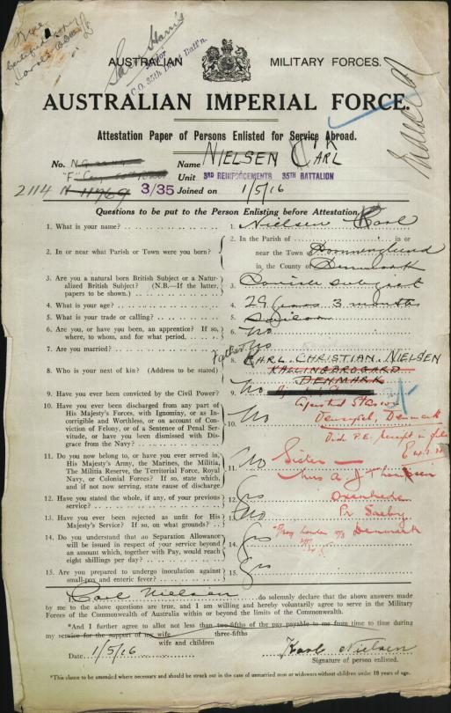



Bilag 4 som viser forløbet af Karl Nielsens militærtjeneste, næsten dag for dag.

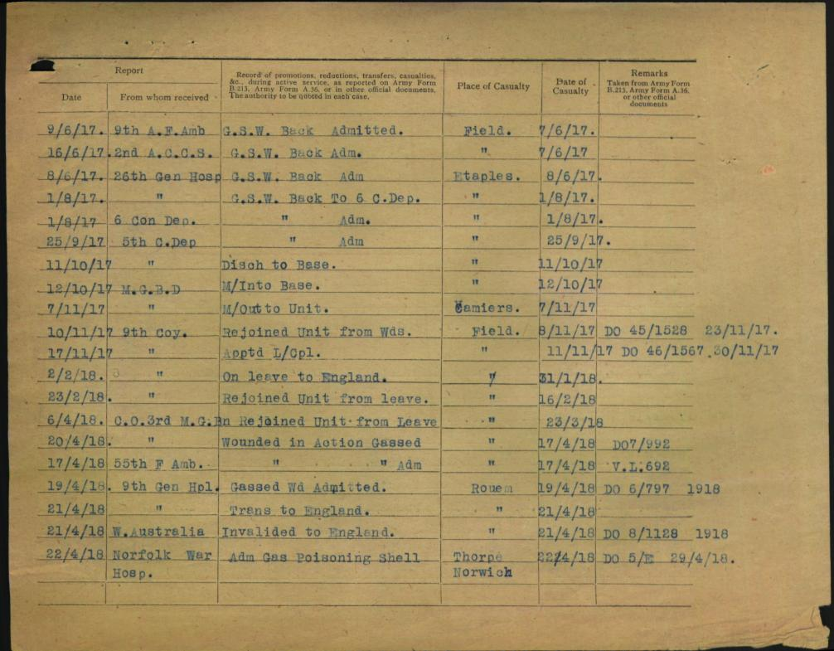

Brev fra Carl Gustav Stevens til hans lille søster mens han ligger i træningslejr i Camp Myers, Virginia og venter på at blive sendt til fronten i Europa.

*Kære lille søster,*

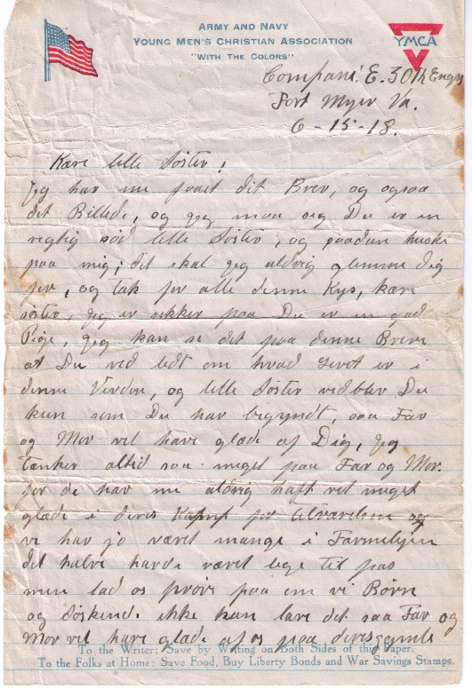*Jeg har nu fået dit brev, og også det billede, og jeg må sige, du er en rigtig sød lille søster, og sådan huske på mig. Det skal jeg aldrig glemme dig for, og tak for alle dine kys, kære søster. Jeg er sikker på du er en god pige, jeg kan se det på dine breve, at du ved lidt om hvad livet er i denne verden, og lille søster, vedbliv du kun som du har begyndt, så far og mor vil have glæde af dig. Jeg tænker altid så meget på far og mor, for de har nu aldrig haft ret meget glæde, i deres kamp for tilværelsen, og vi har jo været mange i familien.*

*Det halve havde været lige tilpas, men lad os prøve på, om vi børn og søskende, ikke kan lave det, så far og mor vil have glæde af os på deres gamle dage. Jeg ved nok at det var et hårdt slag for dem, da de nu hørte jeg var taget til soldat, men det kan i kun være stolte af. Tysken er jo vores gamle fjende, og du kan tro, jeg skal nok heller ikke spare på kuglerne, når jeg først kommer med i slaget, og hvilken ære, vil det da ikke være for jer alle, når jeres tapre søn og broder kommer hjem.*

*Ja der skal rigtig blive halløj i gaden, og så skal jeg nok spille for jer alle, for det har jeg da ikke glemt endnu. Mangen gang, når jeg sidder her ganske alene, her i mit telt om aftenen, og tænker på alle i kære der hjemme, tager jeg frem, min lille harpe, og kan omtrent sidde og spille til jeg er helt rundtosset i hovedet.*

*Jeg har lige fået alle jeres breve sendt til mig fra Anna, tillige med alle fotografierne. Jeg har også sendt billeder af mig selv, i fuld uniform, hjem til Martha, og hun skulle så sende dem hjem til jer.*

*Der var et billede til jer alle sammen, men kan ske Martha ikke har sendt dem endnu, det er jo meget vanskeligt at sende den slags nu om stunder. Det brev Christians kæreste skrev til mig, er gået tabt her ovre, for der var en af mine venner i Pierre, som havde sendt det fra Pierre til mig, men jeg har ikke fået det endnu, og det er mig en gåde. Men den slags er her jo mange af. Et af Dagnys breve, er også gået tabt et eller andet sted, og det er jeg meget ked af, for det gør mig altid så glad til måde, når jeg får brev fra hende. Hun er en god lille pige, er hun ikke også?*

*Du siger jo selv, at du godt kan lide hende, og det er jeg glad ved. Du skrev også at hun sagde, jeg var den eneste hun kunne lide. Mon det nu også er sandt. Hun er nu også den eneste pige jeg kan lide. Jeg har aldrig gået med nogen piger her ovre, for de er alt for fjantede, efter min mening, og det har jo heller ikke hast med at blive gift. Jeg tror nu aldrig at jeg vil gifte mig, for det er meget bedre at være fri. Du kære søster, skal såmænd heller ikke forhaste dig med at blive forlovet og blive lænket for lænkerne er for det meste tunge at bære.*

*Jeg har skrevet til Dagny i dag også, og til far og mor for et par dage siden, så jeg håber da at nogen af jer, vil få et af mine breve, for de kan da ikke gå tabt alle sammen. Jeg har det ellers godt, og får alt hvad jeg kan spise, ja i skulle lige se mig, så fed som jeg er blevet i de sidste tre måneder. Nu må det være alt for denne gang. Med tusinde hilsener til dem alle der hjemme ved kysten, og mange broderlige hilsener og kys til dig lille søster.*

*Send alle mine breve til søster Anna, det er den eneste vej de vil komme i mine hænder. Hun vil da sende dem til mig, hvor jeg end er. Lev så vel. Hils Dagny tusind gange fra mig, jeg tænker hun vil have brev tillige med dig.*

*Din hengivne broder, Carl G. Stevens*

I et brev skrevet til sin bror sidst i 1970erne fortæller han følgende:

*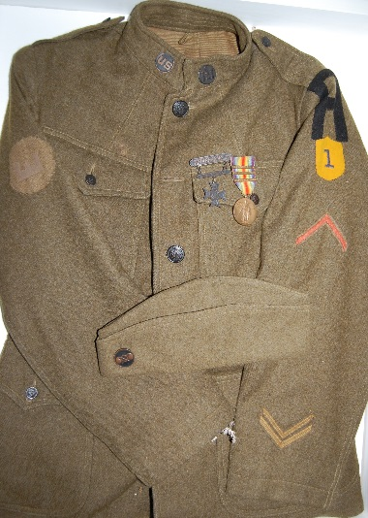Jeg udvandrede til USA i 1916 og meldte mig som frivillig den 8. december 1917 til det amerikanske 1st Gas- and Flame Regiments E-company, og var med dette kompagni krigen igennem. Vi var i kamp ved St. Mihiel sectoren fra den 9 til den 23 september 1918, og i Verdun sectoren fra 23. september til 18. oktober, derefter op langs Meuse floden fra den 20 til den 11 november 1918, altså våbenstilstandsdagen. Den sidste dag blev jeg ramt af en granatsplint som rev hul i min gasmaske, og førend jeg kunne få dette lappet, indåndede jeg en del gas som medførte at jeg blev meget syg. Det plagede mig i mange år, men jeg blev ikke såret. Mine kammerater plejede mig på bedste måde, og ydermere havde vi en ualmindelig flink doktor.*

*Jeg ville ikke forlade mine kammerater og mit kompagni, for der gik rygter om at vi skulle rejse tilbage til USA med det samme og det ville jeg ikke gå glip af. Men vi nåede da ikke tilbage til USA førend i marts måned 1919. Jeg vejede ved afrejsen fra Verdun 90 pund. Jeg blev afmønstret den 14. marts 1919 med høj æres exelint karakter.*

Til højre Carl Stevens uniform som er i forfatterens eje. Ved hans begravelse i 1980 fik en deltagende bror fra Danmark af Carl Stevens søn overrakt uniformen med ordene om at den nok tilhørte jeres land, åbenbart uvidende om at uniformen var amerikansk. Den blev derefter skænket til Stevns Museum som havde den liggende i en kasse på loftet da den efter deres mening ikke repræsenterede nogen værdi som lokalhistorie. Efter en del tovtrækkeri mellem museet og familien blev den i 1989 tilbageleveret til familien og skænket til forfatteren som er en fjern nevø til Carl Stevens.

Bilag 5: Fulde ordlyd Teksten på den collage Carl Stevens søster Martha lavede:

Du gamle svend, dør glansen af dit øje falmer - Og selv du vandrer hjem til fredens kyst - Se her din søn, fra fjerne land han kommer - Til Eders fest, med hæderstegn på bryst - Ved Marnes flodder vandt han hædersmærket – Hvor døden daglig tog sin store høst – Ja du kan tro på steder han har været – Hvor kuns kanonen synger ud sin røst

